Министерство науки и высшего образования Российской Федерации Федеральное государственное бюджетное образовательное учреждение высшего образования

ТОМСКИЙ ГОСУДАРСТВЕННЫЙ УНИВЕРСИТЕТ СИСТЕМ УПРАВЛЕНИЯ И РАДИОЭЛЕКТРОНИКИ (ТУСУР)

Кафедра компьютерных систем в управлении и проектировании (КСУП)

ОТЧЕТ
К лабораторной работе №1
по дисциплине: «Новые технологии в программировании» (НТвП)
Тема работы: Развертка внутренней инфраструктуры разработки

Выполнил: Студент гр. 587–2
_ Адамчук И. А.

«__» _ _ 2020 г.

Принял: Старший научный сотрудник каф. КСУП
Горяинов А.Е.
« » _ _ 2020 г.

Томск 2020

Содержание
1 Цель работы 3
- Ход работы 4

Цель работы

Целью данной лабораторной работы является изучение пакета программ, используемых при разработке десктоп-приложений и получить умения их развертки на рабочей машине.
Задание:
1) Ознакомиться с перечнем программ, используемых при разработке десктоп-приложений.
2) Установить требуемые приложения.
3) Изучить принцип работы с системами версионного контроля и модели ветвления при командной и индивидуальной разработке.
4) Создать репозиторий проекта.
5) Создать решение в репозитории.

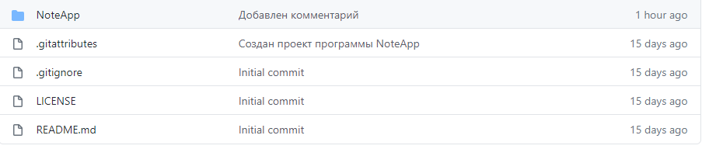
2 Ход работы

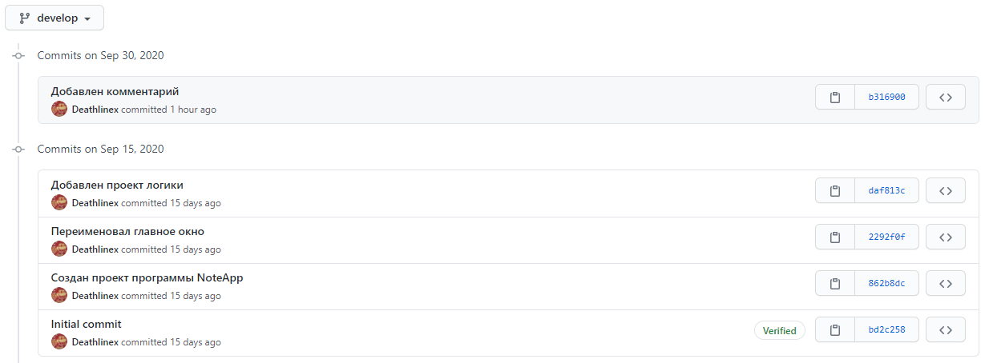
Рис. 1 – Созданный репозиторий в GitHub.

Рис. 2 – История изменений ветки develop на GitHub.

